Hej!
Här kommer lite info inför cupen i Enköping!
Som ni kanske sett på cupsidan så ingår lunch och mellanmål på lördag och söndag, samt middag på lördag. Frukost kommer vi äta på skolan och vi kommer även fixa kvällsmackor åt spelarna fredag och lördag.
Samling på skolan sker 19.00 på fredag kväll, har ni inte möjlighet att komma då utan behöver komma senare så hör av er till Ronja så löser vi det. Planen är att lämna hockeyutrustningen vid ishallen 18.30-19.00 så ni kan svänga förbi där innan ni åker till skolan. Vi har inte fått detta bekräftat ännu så vi återkommer om det så snart vi fått återkoppling från ESK.
På lördag spelar vi följande matcher, speltid 2x15:
09:20 Sunne IK – Skellefteå AIK (Svart), Sandbrohallen
12:00 Enköpings SK HK- Sunne IK, Sandbrohallen
15:30 Solna Hockey- Sunne IK, Sandbrohallen
Söndagens matcher är beroende av lördagens resultat så uppdatera er på cupsidan, dessa matcher spelas 2x20.
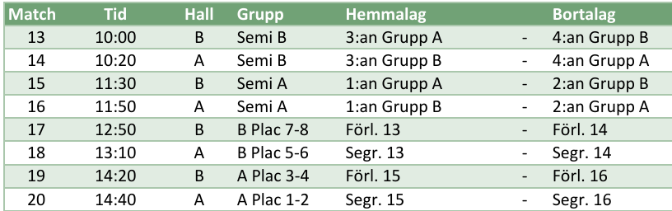

Lite att tänka på:
All uppvärmning inför match kommer ske utomhus, oavsett väder ️️. Enkel (ej dubbel) luftmadrasser så alla får plats, och förutom sängkläder och övriga toalettartiklar så kan det vara bra att ha med öronproppar.
På söndag ska vi städa efter oss på skolan så då vill vi gärna ha hjälp av er föräldrar så det går snabbt och smidigt. Vi planerar för detta på plats så snart vi fått söndagens spelschema.
Nu laddar vi för sista seriematchen för säsongen och ser fram emot en kul cuphelg i Enköping!

